PSP – OOS 12 – PONEDJELJAK, 13.9.2021.

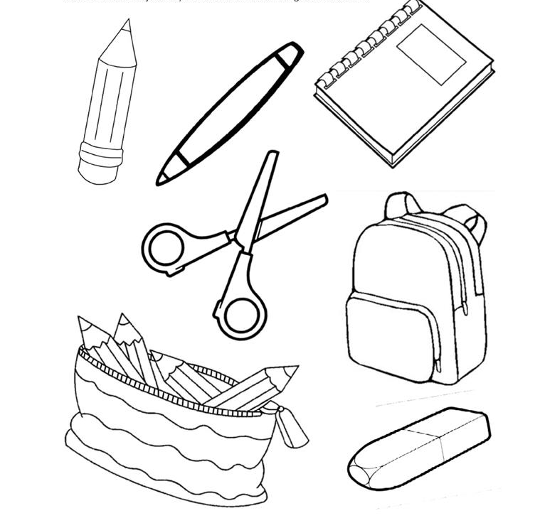
DRAGI UČENICI, EVO NAS NA POČETKU NOVE ŠKOLSKE GODINE! BUDITE I DALJE TAKO VRIJEDNI I MARLJIVI KAO I DO SADA. LIJEP POZDRAV SVIMA I SRETNO! VAŠ UČITELJ PSP-A, DANIJEL
OPIS AKTIVNOSTI: UZ POMOĆ RODITELJA POKAŽI PRSTOM PREDMETE KOJE KORISTIMO U ŠKOLI I POKUŠAJ IH IMENOVATI: OLOVKA, BOJICA, ŠKARE, BILJEŽNICA, TORBA, PERNICA, GUMICA. NAKON TOGA ŠKOLSKE PREDMETE MOŽEŠ OBOJATI PO ŽELJI.

